**5.4 (Β) Δομή των οστών, Αρθρώσεις, Μύες**

**ΦΥΛΛΟ ΕΡΓΑΣΙΩΝ**

ΟΝΟΜΑΤΕΠΩΝΥΜΟ :___________________________

1. Σε τι διαφέρουν οι λείοι από τους σκελετικούς μύες ;

____________________________________________________________________________________________________________________________________________________________________________________________________________________________________________________________________________________________________________

________________________________________________________________________________________________________________________

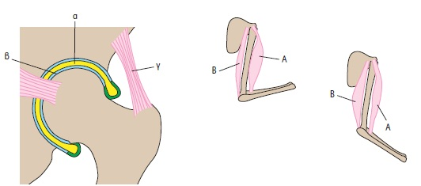

2. Στην εικόνα απεικονίζεται μια διάρθρωση. Να συμπληρώσεις με τους σωστούς όρους τις ενδείξεις α, β και γ.

________________________________________________________________________________________________________________________

ΚΑΛΗ ΕΠΙΤΥΧΙΑ !